**数据库ER图：**

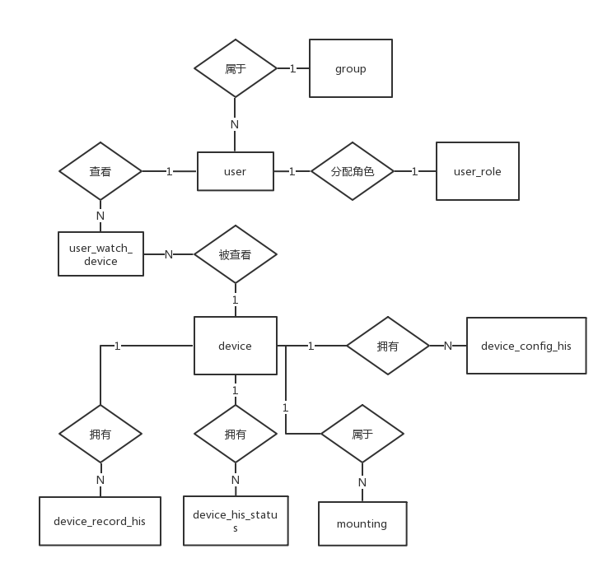

1. 表名命名规则：小写英文_小写英文
2. 列名命名规则：小写英文_小写英文
3. 去除外键，转到Java层约束。
4. 字符集 utf8
5. 排序规则 utf8_general_ci

ENGINE=InnoDB  
DEFAULT CHARACTER SET=utf8 COLLATE=utf8mb4_general_ci

**user 用户表**

|  |  |  |  |
| --- | --- | --- | --- |
| 名 | 类型 | 长度 | 说明 |
| id | int | 11 | 主键 |
| username | varchar | 50 | 用于登录 |
| password | varchar | 50 |  |
| email | varchar | 50 | 邮箱 |
| phone | varchar | 20 | 手机 |
| question | varchar | 100 | 找回密码问题 |
| answer | varchar | 100 | 找回密码答案 |
| role_id | int | 4 | 角色1-普通用户,2-管理员，3-超级用户 |
| status | int | 4 | 状态，1：正常，0：冻结状态，2：删除 |
| d_id | int | 11 | 所属组织编号 |
| create_time | datetime | 0 | 创建时间 |
| update_time | datetime | 0 | 最后一次更新时间 |
| login_time | datetime | 0 | 登录时间 |
| last_login_time | datetime | 0 | 最后登录时间 |
| num_admin_devices | int | 11 | 用户拥有管理员权限的设备数 |
| num_watch_device | int | 11 | 用户可以浏览的设备数 |
| gender | char | 1 | 性别，0男，1女 |
| dept_id | int | 11 | -1无部门，≥1有部门 |

**role角色表**

|  |  |  |  |
| --- | --- | --- | --- |
| role_id | int | 4 | 角色id |
| role_name | varchar | 10 | 角色名称 |

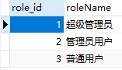

**dept 组织表 /部门 group**

|  |  |  |  |
| --- | --- | --- | --- |
| id | int | 11 | 表id |
| dept_id | int | 11 | 默认0未分组 |
| dept_name | varchar | 30 | 部门、分组名称 |
| company | varchar | 30 | 企业 |
| num_emp_count | int | 11 | 成员数量 |
| admin_user_id | int | 11 | 部门管理员ID |

**device 设备/终端表**

|  |  |  |  |
| --- | --- | --- | --- |
| d_id | bigint | 20 | 设备id 主键 |
| d_name | varchar | 20 | 设备名称 |
| d_image | varchar | 500 | 设备图 URL相对路径 |
| d_detail | text | 0 | 设备详情 |
| d_ip | varchar | 200 | 链接摄像头等用的 |
| d_status | int | 6 | 设备状态 1-启动 2-下架 3-删除 |
| create_time | datetime | 0 | 设备添加时间 |
| update_time | datetime | 0 | 最后一次更新的时间 |
| nickname | varchar | 50 | 设备别名 |
| dev_type | dev_type | 50 | 设备类型 |
| device_ip | varchar | 20 | 设备的IP地址 |
| csq | int | 4 | 信号强度 |

**user_watch_device表**

|  |  |  |  |
| --- | --- | --- | --- |
| id | int | 11 | 主键 |
| user_id | int | 11 | user表id |
| device_id | int | 11 | device表id |
| is_admin | int | 1 | 0不是管理员，1管理员(一个设备一个管理员) |

**device_config_his 设备配置**

|  |  |  |  |
| --- | --- | --- | --- |
| id | int | 11 | 主键 |
| config_identifier | varchar | 20 | 配置标识符 |
| device_id | bigint | 20 | 设备id |
| data_upload_interval | int | 11 | 数据上传间隔 min |
| data_samp_interval | int | 11 | 数据采集间隔 min |
| is_enable_locate | int | 1 | 定位功能 开启1 关闭0 |
| config_time | dateTime | 0 | 配置时间 |

**dervice_status_his 设备状态历史**

|  |  |  |  |
| --- | --- | --- | --- |
| id | int | 11 | 主键 |
| device_id | int | 11 | 设备id |
| power | float | 11 | 设备电压 |
| record_time | datetime | 0 | 记录时间 |

mounting表

设备挂载的传感器表

|  |  |  |  |
| --- | --- | --- | --- |
| id | int | 11 | 表id，主键 |
| device_id | int | 11 | 设备id |
| mounting_type | int | 11 | 传感器类型 |
|  |  |  |  |

**device_record_his 设备记录历史**

|  |  |  |  |
| --- | --- | --- | --- |
| id | int | 11 | 主键 |
| dev_id | bigint | 20 | 设备id |
| video | int | 11 | 存在设备 |
| light | int | 11 | 光照强度 |
| rain | int | 11 | 降雨量 |
| air_temp | int | 11 | 空气温度 |
| air_humi | int | 11 | 空气湿度 |
| soil_temp | int | 11 | 土壤温度 |
| soil_humi | int | 11 | 土壤湿度 |
| soil_electric | int | 4 | 土壤电导率 |
| soil_salt | int | 11 | 土壤盐分 |
| create_time | datetime | 0 | 创建时间 |
| update_time | datetime | 0 | 最后一次更新时间 |
| longtitude | int | 11 | 经度 |
| latitude | int | 11 | 纬度 |

device_warning 设备报警设置

|  |  |  |  |
| --- | --- | --- | --- |
| id | int | 11 | 主键 |
| dev_id | bigint | 20 | 设备id |
| light_max_warning | int | 11 | 光照强度最大值报警 |
| light_min_warning | int | 11 | 光照强度最小值报警 |
| rain_max_warning | int | 11 | 降雨量最大值报警 |
| rain_min_warning | int | 11 | 降雨量最小值报警 |
| air_temp_max_warning | int | 11 | 空气温度最大值报警 |
| air_temp_min_warning | int | 11 | 空气温度最小值报警 |
| air_humi_max_warning | int | 11 | 空气湿度最大值报警 |
| air_humi_min_warning | int | 11 | 空气湿度最小值报警 |
| soil_temp_max_warning | int | 11 | 土壤温度最大值报警 |
| soil_temp_min_warning | int | 11 | 土壤温度最小值报警 |
| soil_humi_max_warning | int | 11 | 土壤湿度最大值报警 |
| soil_humi_min_warning | int | 11 | 土壤湿度最小值报警 |
| soil_electric_max_warning | int | 4 | 土壤电导率最大值报警 |
| soil_electric_min_warning | int | 4 | 土壤电导率最小值报警 |
| soil_salt_max_warning | int | 11 | 土壤盐分最大值报警 |
| soil_salt_min_warning | int | 11 | 土壤盐分最小值报警 |